Pressemitteilung

Intuitiver, schneller und effizienter

123erfasst mit neuer Benutzeroberfläche

Lohne, im März 2024. Ab sofort ist die Desktop-Anwendung 123erfasst mit neuer Benutzeroberfläche und verbesserter Usability für Bau- und Handwerksbetriebe verfügbar. Die Benutzeroberfläche orientiert sich an den Arbeitsabläufen, so dass für jeden Anwender der gewünschte Bereich sofort ersichtlich ist. Die Hauptnavigation ist unterteilt in das Dashboard und in die Module Projekte, Planung, Personal, Geräte und Qualität. Hier werden die auf der Baustelle erfassten Daten geprüft, bearbeitet und ausgewertet. Über die Projekt- respektive Geräteauswahl ist einstellbar, welche Daten angezeigt werden sollen. Dies kann z.B. ein Gesamtüberblick über alle Projekte – als Kacheln mit allen nützlichen Optionen oder als Liste mit allen relevanten Erfassungsdaten – oder eine Betrachtung einzelner Projekte mit projektspezifischen Informationen sein.

Mehrere Dashboards bieten in Echtzeit einen Überblick über die Projektdaten. Auf der Startseite zeigt die Anwendung alle erfassten Arbeitsstunden und Fotos sowie die erstellten Tickets und Bautagebücher an. Zusätzlich stehen tagesaktuelle Informationen zu Projekten, Personal und Geräten zur Verfügung. Aktive Baustellen stellt 123erfasst übersichtlich auf einer Landkarte dar. Geschäftsführung und Bauleitung sind somit in der Lage, die umfangreichen Baustellendaten schnell und einfach zu analysieren und auszuwerten. Darüber hinaus erfüllt das virtuelle Bautagebuch mit seiner flexiblen und intuitiven Bedienung viele Kundenwünsche und spart wertvolle Arbeitszeit. Alle relevanten Informationen befinden sich in einer Übersicht und können von den Nutzern direkt bearbeitet werden, um unkompliziert Bautagesberichte zu erstellen.

123erfasst bietet flexible Lösungen ohne hohe Kosten und lange Einführungsphasen. Um zu erfahren, ob 123erfasst die richtige Software ist, können kleine Betriebe sowie Interessierte die kostenlose Basisversion unverbindlich und zeitlich unbegrenzt nutzen. Bis zu drei User dokumentieren damit ihre Projekte und bis zu zehn Mitarbeiter erfassen ihre Arbeitszeiten und Abwesenheiten. Auch unterstützt ein flexibles Lizenzierungsmodell mit wahlweise monatlicher oder jährlicher Kündigungsfrist bei den kostenpflichtigen Versionen Standard und Pro die Betriebe auf ihrem individuellen Digitalisierungsweg.

Weitere Informationen siehe www.123erfasst.de (Link zur Landingpage)

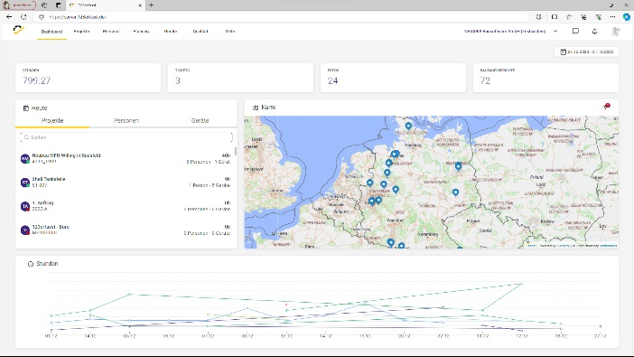

Dateiname: easy123_Desktop_Dashboard_1920x1080_1.jpg
Untertitel: Das Dashboard bietet einen Überblick über Projektdaten in Echtzeit.

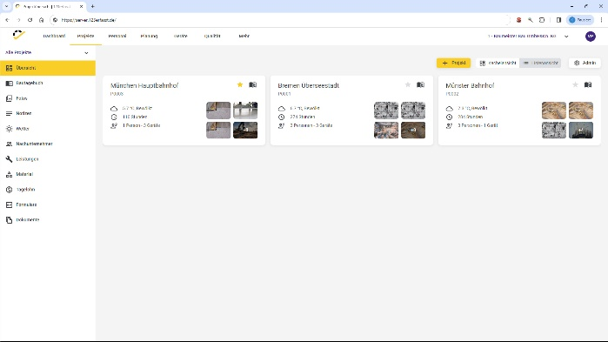

Dateiname: easy123_Desktop_Projekte-Uebersicht.jpg
Untertitel: Alle Projekte übersichtlich in Kacheln dargestellt.

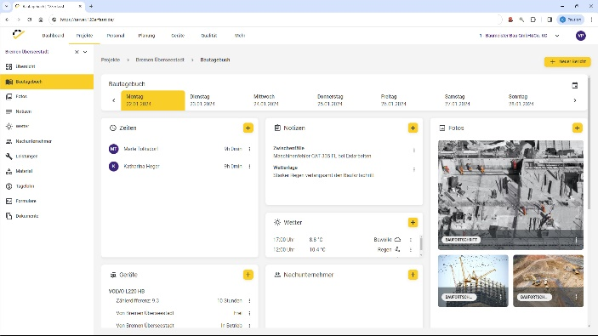

Dateiname: easy123_Desktop_Projekte-Bautagebuch.jpg
Untertitel: Intuitiv zu bedienendes und flexibles Bautagebuch.

Quelle: 123erfasst.de GmbH, Lohne

Über 123erfasst.de
Das Softwarehaus bietet zur Optimierung der Bauprozesse verschiedene digitale Lösungen. Mit 123erfasst übermitteln die Bauunternehmen Daten wie Zeit, Leistung, Standort, Wetter, Material, Geräteeinsatz und Fotos zur Dokumentation von Baustellen ins Büro. Dies vereinfacht und beschleunigt die Nachkalkulation, die Fakturierung und die Lohnabrechnung. Mit dem Modul Geräte automatisieren die ausführenden Unternehmen die Baustellenzuordnung und Leistungserfassung der Geräte und Maschinen und verwalten die Prüfungs- und Wartungszyklen. Mit dem Modul Qualität dokumentieren bauausführende Unternehmen und Planer Mängel auf den Baustellen und optimieren ihr Qualitätsmanagement. Seit der Gründung 2008 wächst das norddeutsche Unternehmen beständig. Im Juni 2018 hat sich das Softwarehaus der NEVARIS Bausoftware GmbH, dem Technologieführer für digitale Prozesse in der Bauwirtschaft und Tochterunternehmen der international agierenden Nemetschek Group, angeschlossen. Gemeinsam entwickeln die Unternehmen weiter zukunftsweisende Software, die das digitale Baustellenmanagement revolutionieren.

Veröffentlichung honorarfrei / Beleg erbeten

Weitere Informationen
NEVARIS Bausoftware GmbH PR-Agentur blödorn pr
Kay Reichert Heike Blödorn
Hanna-Kunath-Str. 3 Alte Weingartener Str. 44
28199 Bremen 76227 Karlsruhe
Tel.: 0421 / 596 60 325 Tel.: 0721 / 9 20 46 40
E-Mail: marketing@123erfasst.de E-Mail: bloedorn@bloedorn-pr.de
Geschäftsführer
123erfasst.de GmbH

